PROPOSAL PENELITIAN SKRIPSI

RANCANG BANGUN APLIKASI POINT OF SALE DENGAN FITUR PREDIKSI PENJUALAN HARIAN
MENGGUNAKAN METODE LONG SHORT-TERM MEMORY (LSTM)



Disusun oleh:

MUHAMMAD KHOLIS 2022573010098

TEKNOLOGI INFORMASI KOMPUTER TEKNIK INFORMATIKA
POLITEKNIK NEGERI LHOKSEUMAWE TAHUN 2026

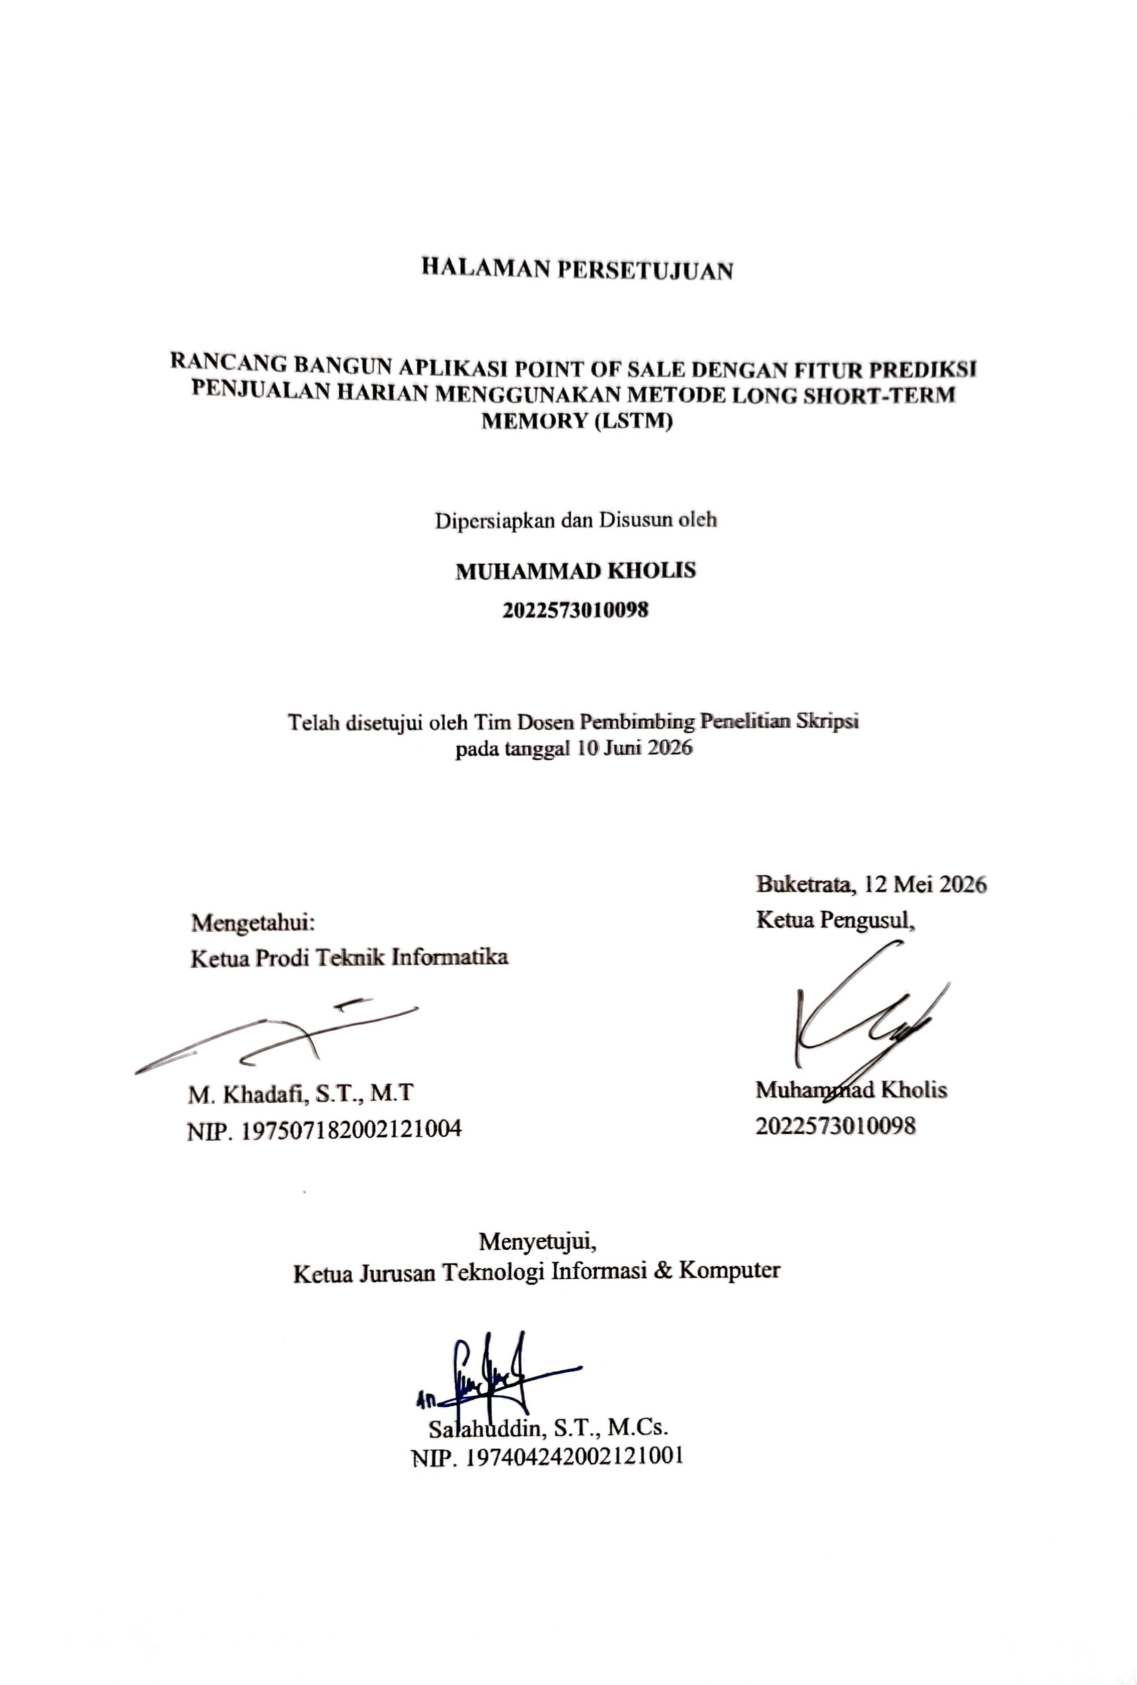

DAFTAR ISI . . . . . . . . . . . . . . . . . . . . . . . . . . . . . . . . . .  DAFTAR GAMBAR . . . . . . . . . . . . . . . . . . . . . . . . . . . . . .  DAFTAR TABEL . . . . . . . . . . . . . . . . . . . . . . . . . . . . . . .  BAB 1 PENDAHULUAN . . . . . . . . . . . . . . . . . . . . . . . . . . | i ii iii  1
1.1 Latar Belakang Masalah . . . . . . . . . . . . . . . . . . . . . . . . | 1
1.2 Rumusan Masalah . . . . . . . . . . . . . . . . . . . . . . . . . . . . | 3
1.3 Tujuan Penelitian . . . . . . . . . . . . . . . . . . . . . . . . . . . . | 3
1.4 Batasan Masalah . . . . . . . . . . . . . . . . . . . . . . . . . . . . | 4
1.5 Manfaat Penelitian . . . . . . . . . . . . . . . . . . . . . . . . . . . | 4
1.6 Sistematika Penulisan . . . . . . . . . . . . . . . . . . . . . . . . . . | 5
BAB 2 TINJAUAN PUSTAKA . . . . . . . . . . . . . . . . . . . . . . . | 7
2.1 State Of The Art . . . . . . . . . . . . . . . . . . . . . . . . . . . . . | 7
2.2 Sistem Point of Sale (POS) . . . . . . . . . . . . . . . . . . . . . . . | 11
2.3 Peramalan Penjualan (Forecasting) . . . . . . . . . . . . . . . . . . . | 11
2.4 Arsitektur Long Short-Term Memory (LSTM) . . . . . . . . . . . . . | 12
2.5 Framework Flutter dan Bahasa Dart . . . . . . . . . . . . . . . . . . | 13
2.6 Layanan Supabase dan Integrasi Cloud . . . . . . . . . . . . . . . . . | 13
2.7 Isar Database (Local Storage) . . . . . . . . . . . . . . . . . . . . . . | 14
2.8 Python dan TensorFlow . . . . . . . . . . . . . . . . . . . . . . . . . | 14
BAB 3 METODOLOGI PENELITIAN . . . . . . . . . . . . . . . . . . . | 16
3.1 Metode Penelitian . . . . . . . . . . . . . . . . . . . . . . . . . . . . | 16
3.2 Data dan Pengumpulan Data . . . . . . . . . . . . . . . . . . . . . . | 17
3.3 Teknik Analisis Data . . . . . . . . . . . . . . . . . . . . . . . . . . | 17
3.4 Alur Penelitian . . . . . . . . . . . . . . . . . . . . . . . . . . . . . | 18
3.5 Rancangan Sistem . . . . . . . . . . . . . . . . . . . . . . . . . . . . | 20
3.5.1Use Case Diagram . . . . . . . . . . . . . . . . . . . . . . . . | 20
3.5.2Entity Relationship Diagram (ERD) . . . . . . . . . . . . . . . | 24
3.5.3Perancangan Wireframe . . . . . . . . . . . . . . . . . . . . . . | 28
3.5.4Rancangan Algoritma Long Short-Term Memory (LSTM) . . . . | 42
3.6 Teknik Pengujian . . . . . . . . . . . . . . . . . . . . . . . . . . . . | 44
3.7 Variabel Penelitian . . . . . . . . . . . . . . . . . . . . . . . . . . . | 45
3.8 Hasil yang Diharapkan . . . . . . . . . . . . . . . . . . . . . . . . . | 45
3.9 Rincian Biaya . . . . . . . . . . . . . . . . . . . . . . . . . . . . . . | 46
3.10Rencana Jadwal Penelitian . . . . . . . . . . . . . . . . . . . . . . . | 46

i

  - Alur Penelitian 19
  - Use Case Diagram Sistem POS 21
  - Entity Relationship Diagram (ERD) Sistem POS — Bagian 1: Tabel Master 25
  - Entity Relationship Diagram (ERD) Sistem POS — Bagian 2: Tabel Transaksi 26
  - Wireframe Halaman Registrasi Toko Baru 29
  - Wireframe Halaman Login 30
  - Wireframe Halaman Pemilihan Toko 31
  - Wireframe Halaman Dasbor Owner 32
  - Wireframe Halaman POS (Pembayaran) 33
  - Wireframe Halaman Riwayat Transaksi 34
  - Wireframe Halaman Kelola Produk 35
  - Wireframe Halaman Kelola Kategori 36
  - Wireframe Halaman Laporan 37
  - Wireframe Halaman Pengaturan 38
  - Wireframe Halaman Informasi Toko 39
  - Wireframe Halaman Struk Digital 40
  - Wireframe Halaman Katalog Produk Pelanggan 41
  - Wireframe Halaman Dasbor Pelanggan 42
  - Alur Kerja Algoritma Long Short-Term Memory (LSTM) 43

ii

  - State Of The Art 7
  - Definisi Aktor 22
  - Definisi Use Case 23
  - Daftar Tabel Basis Data POS 27
  - Rekapitulasi Rencana Anggaran Biaya 46
  - Rencana Jadwal Penelitian 47

iii

BAB I PENDAHULUAN

Latar Belakang Masalah
Perkembangan teknologi informasi dan komunikasi telah mendorong terjadinya transformasi digital di berbagai sektor bisnis, termasuk dalam pengelolaan transaksi dan operasional penjualan pada usaha mikro, kecil, dan menengah (UMKM). Pratama dan Handayani [9] mencatat bahwa adopsi teknologi kasir digital di Indonesia masih terbatas, di mana minimnya fitur analitik menjadi penyebab utama UMKM gagal mengantisipasi siklus musiman penjualan. Pemanfaatan sistem Point of Sale (POS) berbasis aplikasi menjadi salah satu solusi yang banyak digunakan untuk membantu pelaku usaha dalam mencatat transaksi, mengelola stok barang, serta menyusun laporan penjualan secara lebih terstruktur dan efisien [11].
Pada praktiknya, sebagian besar aplikasi Point of Sale yang digunakan oleh UMKM masih bersifat deskriptif, yaitu hanya menampilkan data historis penjualan tanpa adanya kemampuan analisis prediktif. Pelaku usaha umumnya harus melakukan perhitungan dan estimasi penjualan secara manual berdasarkan pengalaman atau intuisi, yang berpotensi menimbulkan kesalahan dalam perencanaan stok, penentuan target penjualan, dan pengelolaan arus kas. Ketidakmampuan sistem dalam memprediksi penjualan harian secara akurat dapat menyebabkan berbagai permasalahan, seperti kelebihan stok (overstock), kekurangan persediaan (stockout), serta tidak optimalnya strategi penjualan yang diterapkan [2].
Perkembangan teknologi kecerdasan buatan, khususnya dalam bidang deep learning, membuka peluang untuk menghadirkan fitur prediksi penjualan yang lebih akurat dan adaptif terhadap pola data historis. Salah satu metode deep learning yang banyak digunakan dalam analisis data runtun waktu (time series) adalah Long Short-Term Memory (LSTM). Abbas dkk. [1] membuktikan bahwa LSTM mengungguli model ARIMA konvensional dalam memprediksi data penjualan ritel harian yang
1

memiliki tingkat fluktuasi non-linier tinggi, dengan penurunan error hingga 15%. Wilson dan Davies [14] menjelaskan bahwa mekanisme forget gate pada arsitektur LSTM mampu mempertahankan memori pola penjualan jangka panjang, seperti tren musiman akibat periode Ramadan atau Tahun Baru, yang sering menjadi titik kritis bagi operasional UMKM. Choi dan Lee [3] lebih lanjut menunjukkan bahwa penambahan variabel kontekstual seperti jumlah transaksi harian pada model LSTM multivariate dapat meningkatkan akurasi prediksi secara signifikan.
Tantangan infrastruktur menjadi hambatan nyata bagi UMKM di daerah, khususnya koneksi internet yang tidak stabil. Martinez dan Silva [6] menunjukkan bahwa arsitektur offline-first menggunakan basis data lokal embedded merupakan solusi efektif untuk menjamin kelancaran operasional sistem pada kondisi jaringan yang tidak andal. Novikov dan Petrov [8] membuktikan bahwa Isar DB unggul sebagai basis data lokal pada aplikasi Flutter berkat kecepatan operasi baca dan tulis yang optimal dibandingkan alternatif seperti Hive dan ObjectBox. Untuk mendukung ekosistem cloud backend yang andal, Fischer dan Weber [4] mengevaluasi Supabase sebagai platform Backend-as-a-Service (BaaS) open-source yang menawarkan fitur Row Level Security (RLS) dan real-time subscription yang sesuai untuk pengelolaan data transaksi multi-tenant UMKM.
Meskipun riset terdahulu telah membuktikan keunggulan masing-masing komponen secara terpisah, belum ada penelitian yang mengintegrasikan keseluruhan komponen tersebut menjadi satu sistem yang utuh. Kumar dan Sharma [5] menyoroti tantangan latensi ketika modul AI di-deploy sebagai layanan terpisah yang dipanggil oleh aplikasi klien kasir. Nguyen dan Tran [7] merekomendasikan pemisahan beban kerja transaksional dengan beban kerja analitik melalui arsitektur microservices untuk menjamin sistem kasir tidak mengalami gangguan selama proses pelatihan model. Roberts dan Thomas [10] membahas standarisasi pengiriman data dari aplikasi mobile ke server AI berbasis REST API, yang menjadi jembatan integrasi antara sistem POS dan modul prediksi.
Berdasarkan permasalahan tersebut, maka diperlukan suatu penelitian yang

merancang dan membangun aplikasi Point of Sale berbasis mobile Android dengan arsitektur offline-first menggunakan framework Flutter dan Isar DB, yang secara bersamaan dilengkapi fitur prediksi penjualan harian berbasis metode LSTM yang dieksekusi di sisi server melalui REST API. Penelitian ini diharapkan menghasilkan sebuah sistem POS yang sekaligus berfungsi sebagai Decision Support System bagi pelaku UMKM di Lhokseumawe dalam mengambil keputusan manajemen stok dan strategi penjualan secara lebih akurat dan berbasis data.

Rumusan Masalah
Berdasarkan latar belakang yang telah diuraikan, maka rumusan masalah dalam penelitian ini adalah sebagai berikut:
    - Bagaimana merancang dan membangun aplikasi Point of Sale (POS) dengan fitur prediksi penjualan harian berbasis mobile yang dapat digunakan oleh pelaku usaha secara efektif?
    - Bagaimana menerapkan metode Long Short-Term Memory (LSTM) pada aplikasi Point of Sale untuk memprediksi penjualan harian berdasarkan data transaksi historis?
    - Bagaimana tingkat akurasi hasil prediksi penjualan harian yang dihasilkan oleh metode Long Short-Term Memory (LSTM) berdasarkan evaluasi menggunakan metrik kesalahan prediksi?

Tujuan Penelitian
Berdasarkan rumusan masalah yang telah diuraikan, maka tujuan dalam penelitian ini adalah sebagai berikut:
    - Merancang dan membangun aplikasi Point of Sale (POS) berbasis mobile yang dilengkapi dengan fitur prediksi penjualan harian sebagai alat bantu pengelolaan dan analisis penjualan.
    - Mengimplementasikan metode Long Short-Term Memory (LSTM) pada aplikasi Point of Sale untuk memprediksi penjualan harian berdasarkan data

transaksi historis.
    - Memanfaatkan data transaksi penjualan harian, seperti jumlah transaksi, total penjualan, dan jumlah produk terjual, sebagai data latih utama dalam model prediksi penjualan berbasis metode LSTM.
    - Mengevaluasi kinerja dan tingkat akurasi metode Long Short-Term Memory (LSTM) dalam menghasilkan prediksi penjualan harian menggunakan metrik evaluasi kesalahan prediksi.

Batasan Masalah
Untuk menghindari meluasnya materi pembahasan, maka penelitian ini dibatasi pada hal-hal berikut:
    - Aplikasi dikembangkan menggunakan framework Flutter dan difokuskan untuk sistem operasi Android, mengingat dominasi pasar Android pada segmen UMKM lokal.
    - Basis data yang digunakan adalah Supabase dengan skema relasional untuk menyimpan data produk, transaksi, dan akun pengguna.
    - Algoritma yang digunakan adalah Long Short-Term Memory (LSTM) dengan model univariate atau multivariate terbatas, dan prediksi dilakukan untuk rentang waktu harian.
    - Data uji bersumber dari data transaksi riil UMKM mitra di Lhokseumawe dengan periode minimal satu tahun atau setidaknya mencakup siklus musiman tahunan.
    - Proses pelatihan model dan prediksi dilakukan di sisi server/cloud menggunakan bahasa Python, sedangkan aplikasi mobile bertugas mengirim data transaksi dan menerima hasil prediksi melalui REST API.

Manfaat Penelitian
Manfaat yang diharapkan dari penelitian ini adalah sebagai berikut:
    - Bagi Pelaku UMKM: Memberikan aplikasi Point of Sale (POS) berbasis

mobile yang dapat digunakan untuk pencatatan transaksi penjualan dan pengelolaan stok secara digital, serta menyediakan fitur prediksi penjualan harian berbasis algoritma LSTM sebagai alat bantu dalam pengambilan keputusan restock dan pengelolaan persediaan barang.
    - Bagi Akademisi: Menjadi referensi dan bahan kajian dalam pengembangan penelitian di bidang sistem informasi dan machine learning, khususnya penerapan metode LSTM untuk prediksi penjualan harian pada sistem POS berbasis mobile di lingkungan UMKM.
    - Bagi Peneliti: Menambah pengetahuan dan pengalaman dalam merancang dan membangun aplikasi POS berbasis mobile menggunakan framework Flutter serta mengimplementasikan algoritma LSTM untuk menyelesaikan permasalahan prediksi penjualan harian berbasis data transaksi UMKM pada studi kasus nyata.

Sistematika Penulisan
Sistematika penulisan proposal penelitian skripsi ini disusun untuk memberikan gambaran secara menyeluruh mengenai alur pembahasan yang dilakukan. Sistematika penulisan dibagi menjadi tiga bab utama yang saling berkaitan, dengan rincian sebagai berikut:
BAB I PENDAHULUAN
Bab ini menguraikan gambaran umum penelitian yang meliputi latar belakang masalah, rumusan masalah, tujuan penelitian, batasan masalah, manfaat penelitian, serta sistematika penulisan. Bab ini menjadi dasar dalam memahami alasan dan arah penelitian yang dilakukan.
BAB II TINJAUAN PUSTAKA
Bab ini berisi kajian literatur dan landasan teori yang relevan dengan penelitian. Kajian mencakup perbandingan metode peramalan penjualan dan implementasi sistem POS berbasis mobile. Landasan teori menyajikan konsep peramalan, arsitektur LSTM, framework Flutter, bahasa Dart, serta layanan Supabase yang

digunakan sebagai infrastruktur sistem.
BAB III METODOLOGI PENELITIAN
Bab ini menjelaskan tahapan metodologi penelitian yang dilakukan, meliputi jenis dan pendekatan penelitian, teknik pengumpulan data, teknik analisis data, alur penelitian, rancangan sistem menggunakan UML, teknik pengujian, hasil yang diharapkan, rincian biaya, serta rencana jadwal pelaksanaan penelitian.

BAB II TINJAUAN PUSTAKA

State Of The Art
Penelitian terkait prediksi penjualan dan pengembangan sistem Point of Sale berbasis mobile telah mengalami perkembangan signifikan seiring meningkatnya pemanfaatan teknologi deep learning dan komputasi awan. Abbas dkk. [1] dan Zhang dan Liu [15] membuktikan keunggulan LSTM dibandingkan model statistik konvensional maupun arsitektur Gated Recurrent Unit (GRU) dalam menangkap pola non-linier pada data penjualan ritel. Choi dan Lee [3] memperluas pendekatan ini dengan menggunakan model multivariate yang menggabungkan variabel kontekstual seperti frekuensi transaksi harian. Di sisi pengembangan sistem, Setiawan dan Nugroho [11] serta Pratama dan Handayani [9] mengembangkan aplikasi POS berbasis Android untuk UMKM, namun keduanya bersifat murni deskriptif tanpa komponen prediksi analitik.
Meskipun demikian, penelitian yang secara spesifik mengintegrasikan modul prediksi penjualan berbasis LSTM langsung ke dalam sistem POS mobile yang beroperasi secara offline-first untuk konteks UMKM masih sangat terbatas. Ringkasan penelitian terdahulu tersebut disajikan dalam Tabel 2.1.
Tabel 2.1 State Of The Art

No | Penulis, Tahun dan Judul  Artikel | Metode yang  Digunakan | Hasil yang Diperoleh | Persamaan | Perbedaan
1 | Abbas | LSTM, | LSTM | Sama-sama | Model bersifat
 | dkk. (2021) [1]. | ARIMA | mengungguli | menggunakan | standalone tanpa
 | Sales |  | ARIMA | LSTM untuk | integrasi sistem
 | Forecasting |  | pada data | prediksi data | kasir nyata;
 | Using LSTM |  | penjualan | penjualan | penelitian ini
 | Networks in |  | non-linier | berbasis | mengintegrasikan
 | Retail Industry. |  | dengan | deret waktu. | LSTM ke dalam
 |  |  | penurunan |  | aplikasi POS.
 |  |  | error hingga
 |  |  | 15%.

7

No | Penulis, Tahun dan Judul  Artikel | Metode yang  Digunakan | Hasil yang Diperoleh | Persamaan | Perbedaan
2 | Setiawan & Nugroho (2023)  [11].  Development of Cross-Platform POS  Application using Flutter  for SMEs. | Flutter, Firebase | Aplikasi kasir stabil dan mampu mencatat transaksi secara  real-time. | Sama-sama mengembangk aplikasi POS berbasis Android  untuk UMKM. | Aplikasi murni adneskriptif tanpa fungsi prediksi analitik; penelitian ini menambahkan modul LSTM terintegrasi.
3 | Martinez & Silva (2022)  [6].  Architecture Design of Offline-First Mobile Application using Local Embedded Database. | Offline-First, SQLite | Data tersinkronisasi aman tanpa tumpang tindih saat kembali online. | Sama-sama menerapkan arsitektur offline-first pada aplikasi mobile. | Tidak menguji volume data besar dan tidak memiliki komponen AI; penelitian ini mengintegrasikan keduanya.
4 | Zhang & Liu (2022) [15].  Comparative Analysis of LSTM and GRU for Time-Series Sales Forecasting. | LSTM, GRU | LSTM  memberikan akurasi lebih stabil pada data tren penjualan multi-tahun. | Sama-sama membandingk model deep learning untuk prediksi  deret waktu penjualan. | Memerlukan daya aknomputasi tinggi; penelitian ini  men-deploy model di server cloud terpisah agar tidak membebani  perangkat.
5 | Fischer & Weber (2024)  [4]. Evaluating Open-Source BaaS Platforms: A Case Study on Supabase and  PostgreSQL. | Supabase, PostgreSQ | RLS  LSupabase memangkas waktu pengembangan backend hingga 40%. | Sama-sama menggunakan Supabase sebagai infrastruktur backend cloud. | Belum diuji untuk performa mobile dynamic sync berskala harian; penelitian ini mengujinya dalam konteks UMKM.

No | Penulis, Tahun dan Judul  Artikel | Metode yang  Digunakan | Hasil yang Diperoleh | Persamaan | Perbedaan
6 | Choi & Lee (2022) [3].  Multivariate Time-Series Forecasting for Retail Sales Using LSTM with Economic  Indicators. | Multivariat LSTM | eAkurasi model naik dengan menambahkan variabel kontekstual seperti hari libur. | Sama-sama menggunakan variabel transaksi harian sebagai  input model LSTM. | Bergantung pada data eksternal yang sulit diakses pelaku UMKM kecil; penelitian ini menggunakan data transaksi internal saja.
7 | Novikov & Petrov (2023)  [8].  Performance Comparison of Local NoSQL Embedded Databases in Flutter: Hive, ObjectBox, and Isar. | Isar DB, Hive, ObjectBox | Isar DB tercepat dalam operasi batch insert transaksi pada perangkat Android. | Sama-sama menggunakan Isar DB sebagai  local storage pada aplikasi Flutter. | Belum diintegrasikan ke arsitektur sinkronisasi cloud; penelitian ini mengintegrasikan keduanya secara penuh.
8 | Brown & Green (2021) [2].  Demand Forecasting for Inventory Management in Small Retail Stores Using Neural  Networks. | Neural Networks | Mampu memprediksi demand mingguan dengan MAPE 12%. | Sama-sama menghubungk prediksi penjualan ke manajemen stok barang. | Rentang prediksi amn ingguan terlalu luas; penelitian ini berfokus pada prediksi harian yang lebih granular.
9 | Guntara (2022). Pengembangan Aplikasi POS Mobile Berbasis Cloud Computing untuk UMKM. | Android, Firebase | Meningkatkan fleksibilitas pemantauan bisnis secara real-time. | Sama-sama mengembangk aplikasi POS berbasis Android  untuk UMKM  lokal. | Sangat abnergantung koneksi internet tanpa dukungan offline-first dan tanpa modul prediksi  penjualan.

No | Penulis, Tahun dan Judul  Artikel | Metode yang  Digunakan | Hasil yang Diperoleh | Persamaan | Perbedaan
10 | Penelitian Ini. Rancang Bangun Aplikasi Point of Sale dengan Fitur Prediksi Penjualan Harian Menggunakan Metode LSTM. | LSTM,  Flutter, Supabase, Isar DB | Aplikasi POS mobile offline-first terintegrasi dengan prediksi penjualan harian berbasis LSTM untuk UMKM di  Lhokseumawe | –  . | –

Berdasarkan kajian terhadap penelitian terdahulu pada Tabel 2.1, dapat disimpulkan bahwa sebagian besar penelitian prediksi penjualan menggunakan LSTM masih bersifat standalone, yakni tidak terintegrasi dengan sistem pencatatan transaksi yang aktif digunakan. Sebaliknya, penelitian pengembangan sistem POS mobile yang ada belum dilengkapi kemampuan analitik prediktif berbasis machine learning. Selain itu, belum ada sistem POS untuk UMKM yang secara bersamaan menerapkan arsitektur offline-first sekaligus menyertakan modul prediksi LSTM terintegrasi.
Oleh karena itu, penelitian ini hadir untuk mengisi celah tersebut dengan mengusulkan sistem yang menggabungkan ketiga aspek sekaligus, yaitu: (1) aplikasi POS mobile berbasis Flutter dengan kemampuan operasional offline-first menggunakan Isar DB dan sinkronisasi otomatis ke Supabase [4],[8]; (2) modul prediksi penjualan harian berbasis LSTM yang dilatih dari data transaksi riil mitra UMKM di Lhokseumawe [1],[3],[14]; dan (3) penyajian hasil prediksi secara langsung kepada pengguna melalui dasbor analitik di dalam aplikasi yang sama [10].

  - Sistem Point of Sale (POS)
Sistem Point of Sale (POS) merupakan kombinasi perangkat keras dan perangkat lunak yang digunakan untuk memproses transaksi penjualan pada titik pembelian. Dalam konteks UMKM, sistem POS berfungsi sebagai alat pencatatan transaksi, pengelolaan stok barang, dan pelaporan keuangan yang menggantikan proses manual berbasis buku catatan. Perkembangan teknologi mobile telah mendorong lahirnya aplikasi POS berbasis Android yang lebih fleksibel, murah, dan mudah dioperasikan oleh pelaku usaha kecil tanpa keahlian teknis khusus [9],[11].
Sistem POS modern yang dirancang untuk UMKM memerlukan pendekatan yang berbeda dibandingkan sistem ritel skala besar. Fokus utama harus terletak pada kesederhanaan alur kerja kasir, kecepatan proses transaksi, dan kemampuan beroperasi dalam kondisi konektivitas internet yang tidak stabil. Arsitektur offline-first menjadi solusi utama untuk memastikan kelancaran operasional, di mana data transaksi disimpan terlebih dahulu secara lokal dan disinkronkan ke cloud secara otomatis ketika koneksi tersedia [6].

  - Peramalan Penjualan (Forecasting)
Peramalan penjualan merupakan proyeksi teknis dari permintaan pelanggan potensial untuk periode waktu tertentu berdasarkan asumsi-asumsi yang ditetapkan. Menurut Heizer dan Render, peramalan yang akurat sangat krusial dalam manajemen operasi karena mempengaruhi keputusan strategis di bidang pemasaran, keuangan, dan sumber daya manusia. Terdapat empat prinsip utama dalam peramalan: peramalan jarang sekali sempurna, peramalan jangka pendek biasanya lebih akurat daripada jangka panjang, peramalan agregat lebih akurat daripada peramalan item individu, dan pemilihan metode harus disesuaikan dengan pola data (horizontal, tren, musiman, atau siklis).
Metode kuantitatif dalam peramalan mengandalkan model matematika untuk memproyeksikan data masa lalu ke masa depan. Dalam konteks ritel, tantangan

utama adalah menangani variasi musiman, yaitu fluktuasi yang berulang dalam jangka waktu kurang dari satu tahun, seperti lonjakan penjualan menjelang hari raya atau awal bulan. Pendekatan berbasis deep learning, khususnya LSTM, terbukti lebih unggul dibandingkan metode statistik konvensional seperti ARIMA dalam menangkap pola jangka panjang pada data penjualan harian yang bersifat nonlinier [1],[15]. Evaluasi akurasi model peramalan umumnya menggunakan kombinasi metrik MAE (Mean Absolute Error), RMSE (Root Mean Square Error), dan MAPE (Mean Absolute Percentage Error) secara bersamaan untuk menghindari bias pembacaan akurasi akibat lonjakan data [12]. Brown dan Green
[2] menunjukkan bahwa prediksi berbasis jaringan saraf tiruan dapat mencapai MAPE 12% pada data permintaan ritel kecil, sementara penggunaan pendekatan multivariate dapat meningkatkan presisi tersebut lebih jauh [3].

  - Arsitektur Long Short-Term Memory (LSTM)
LSTM adalah jenis khusus dari Recurrent Neural Network (RNN) yang memiliki kemampuan untuk mempelajari ketergantungan jangka panjang dalam urutan data [1],[14]. Arsitektur LSTM dirancang untuk mengatasi masalah vanishing gradient yang menghambat RNN standar dalam memproses informasi yang terpisah jauh dalam satu urutan [14]. Komponen inti dari unit LSTM adalah cell state (keadaan sel) yang bertindak sebagai jalur informasi utama, serta tiga gerbang fungsional:
    - Forget Gate: Menggunakan fungsi aktivasi sigmoid untuk menentukan bagian informasi dari status sel sebelumnya yang harus dibuang.
    - Input Gate: Memutuskan informasi baru mana yang akan diperbarui ke dalam status sel melalui kombinasi fungsi sigmoid dan tanh.
    - Output Gate: Menentukan bagian dari status sel yang akan dikeluarkan sebagai hidden state untuk langkah waktu berikutnya.
Persamaan matematis untuk pembaruan status sel C_{t} dapat dinyatakan sebagai

berikut:
C_{t} = f_{t} ⊙ C_{t−1} + i_{t} ⊙ C˜t 2.1
Di mana f_{t} adalah output dari forget gate, i_{t} adalah output dari input gate, dan C˜t
adalah kandidat nilai baru yang akan ditambahkan ke dalam status sel.

  - Framework Flutter dan Bahasa Dart
Flutter merupakan framework pengembangan aplikasi cross-platform yang dikembangkan oleh Google dan menggunakan mesin grafis Skia untuk merender antarmuka pengguna secara langsung, menghasilkan performa tinggi mendekati aplikasi native [11]. Bahasa pemrograman Dart yang menyertai Flutter mendukung fitur Just-In-Time (JIT) untuk pengembangan cepat dan Ahead-Of-Time (AOT) untuk rilis produksi yang efisien. Arsitektur widget pada Flutter memungkinkan pengembang membangun komponen antarmuka yang modular dan dapat digunakan kembali, sangat cocok untuk aplikasi POS yang memiliki banyak elemen interaktif.
Dalam penelitian ini, Flutter dipilih sebagai framework utama pengembangan aplikasi mobile karena kemampuannya menghasilkan aplikasi Android berkinerja tinggi dari satu basis kode, serta dukungan ekosistem package yang kaya untuk integrasi fitur seperti koneksi Bluetooth, pemindaian barcode, dan komunikasi REST API [10],[11].

Layanan Supabase dan Integrasi Cloud
Supabase merupakan platform Backend-as-a-Service (BaaS) open-source yang menyediakan lapisan infrastruktur matang di atas basis data PostgreSQL [4]. Supabase mencakup fitur autentikasi pengguna, real-time subscriptions, penyimpanan file, dan Row Level Security (RLS) yang memungkinkan pengelolaan hak akses data secara granular. Fischer dan Weber [4] membuktikan bahwa penggunaan RLS pada Supabase dapat memangkas waktu pengembangan backend hingga 40% sekaligus mengamankan data transaksi multi-tenant. Fitur

real-time subscriptions pada Supabase memungkinkan aplikasi mobile menerima pembaruan data secara instan tanpa perlu melakukan polling ke server.
Penggunaan Supabase dalam penelitian ini memfasilitasi penyimpanan data transaksi dalam jumlah besar yang nantinya akan ditarik oleh modul Python di server untuk proses pelatihan model AI. Supabase juga menangani autentikasi multi-pengguna (Owner dan Kasir) dengan mekanisme Role-Based Access Control (RBAC) yang terimplementasi langsung di lapisan basis data, memastikan privasi data antar-merchant terjaga [13].

  - Isar Database (Local Storage)
Isar DB adalah basis data embedded berkinerja tinggi yang dirancang khusus untuk Flutter dan mendukung operasi baca/tulis secara asynchronous tanpa memerlukan koneksi internet. Novikov dan Petrov [8] membuktikan bahwa Isar DB memiliki kecepatan batch insert dan pembacaan data sekuensial yang paling optimal dibandingkan basis data lokal lain yang umum digunakan pada Flutter, yakni Hive dan ObjectBox. Isar DB beroperasi langsung di perangkat pengguna menggunakan format penyimpanan binary yang dioptimalkan untuk kecepatan tinggi, serta mendukung kueri kompleks dengan antarmuka yang intuitif.
Dalam penelitian ini, Isar DB berperan sebagai penyimpanan lokal utama pada perangkat mobile untuk menjamin kelancaran operasional kasir dalam kondisi offline [6],[8]. Seluruh transaksi yang dilakukan tanpa koneksi akan disimpan terlebih dahulu di Isar DB, kemudian disinkronkan secara otomatis ke Supabase oleh mesin SyncNotifier ketika koneksi internet tersedia kembali.

Python dan TensorFlow
Python dipilih sebagai bahasa pemrograman untuk pengembangan modul prediksi di sisi server (server-side) karena ekosistemnya yang kaya dalam bidang machine learning dan analisis data. TensorFlow dengan antarmuka tingkat tinggi Keras digunakan untuk membangun, melatih, dan menyimpan model LSTM

[1],[14]. Proses pelatihan model dilakukan di server menggunakan data transaksi yang ditarik dari Supabase, kemudian model yang telah terlatih di-deploy sebagai layanan prediksi yang dapat dipanggil oleh aplikasi mobile melalui REST API [10], sehingga proses komputasi berat tidak membebani perangkat pengguna. Nguyen dan Tran [7] merekomendasikan pendekatan ini dalam arsitektur microservices untuk memastikan sistem kasir tetap stabil meskipun modul AI sedang melakukan proses pelatihan ulang di sisi server.

BAB III METODOLOGI PENELITIAN

Metodologi penelitian ini menguraikan kerangka kerja pengembangan sistem yang sistematis, mencakup jenis penelitian, teknik pengumpulan dan analisis data, alur penelitian, rancangan sistem, serta rencana pengujian dan jadwal pelaksanaan. Seluruh tahapan dirancang untuk membangun aplikasi Point of Sale (POS) mobile yang dilengkapi dengan fitur prediksi penjualan harian berbasis algoritma Long Short-Term Memory (LSTM).

Metode Penelitian
Penelitian ini merupakan jenis penelitian pengembangan (Research and Development) dengan pendekatan kuantitatif untuk pengujian model prediksi dan kualitatif untuk analisis kebutuhan pengguna. Model pengembangan yang digunakan adalah Waterfall, yang terdiri dari lima tahap utama:
- Analisis Kebutuhan: Mengidentifikasi fitur utama POS (kasir, stok, laporan) berdasarkan observasi dan wawancara dengan mitra UMKM, serta menentukan spesifikasi data yang diperlukan untuk pelatihan model LSTM.
- Desain Sistem: Membuat arsitektur sistem offline-first, skema basis data PostgreSQL di Supabase dan Isar DB lokal, serta rancangan antarmuka pengguna (UI/UX) berbasis komponen Shadcn UI.
- Implementasi: Melakukan pengkodean frontend menggunakan framework Flutter dan bahasa Dart, integrasi backend dengan Supabase, serta pengembangan modul AI prediksi penjualan menggunakan Python dan TensorFlow di sisi server (VPS).
- Pengujian: Melakukan uji coba fungsional menggunakan Black Box Testing untuk validasi fitur POS dan uji akurasi model LSTM menggunakan data transaksi historis mitra UMKM.
- Pemeliharaan: Melakukan optimasi parameter model berdasarkan umpan

16

balik penggunaan nyata dan sinkronisasi data berkelanjutan antara aplikasi mobile dan server cloud.

Data dan Pengumpulan Data
Data utama yang digunakan dalam penelitian ini adalah data transaksi penjualan harian dari mitra UMKM di Lhokseumawe dengan periode minimal satu tahun. Data mencakup tanggal transaksi, total nilai penjualan harian (nominal rupiah), jumlah transaksi per hari, dan jumlah produk terjual per hari. Data tersebut bersifat kuantitatif dan berbentuk deret waktu (time series) yang akan digunakan sebagai masukan model prediksi LSTM.
Data dikumpulkan melalui tiga saluran utama:
- Observasi dan Wawancara: Dilakukan pada pemilik UMKM mitra di Lhokseumawe untuk memahami proses bisnis, alur transaksi harian, dan kendala manajemen stok yang selama ini dihadapi.
- Dokumentasi Transaksi: Mengambil data sejarah penjualan harian (tanggal, produk, jumlah, total) dari catatan manual atau sistem lama milik mitra UMKM sebagai data latih awal model prediksi.
- Studi Pustaka: Mengkaji referensi jurnal ilmiah, buku manajemen operasi (Heizer & Render), serta dokumentasi teknis framework Flutter, TensorFlow LSTM, dan layanan Supabase sebagai landasan implementasi.

Teknik Analisis Data
Data transaksi yang terkumpul melalui aplikasi POS diproses melalui tahapan berikut sebelum digunakan untuk prediksi penjualan:
- Pembersihan Data (Data Cleaning): Menghapus data duplikat, mengisi nilai yang kosong menggunakan teknik interpolasi linier, dan menyelaraskan format tanggal agar data deret waktu bersifat kontinu dan konsisten.
- Normalisasi: Mengubah nilai volume penjualan harian ke dalam skala 0 hingga 1 menggunakan MinMaxScaler untuk menstabilkan proses pelatihan

jaringan saraf tiruan dan mempercepat konvergensi model.
- Pembentukan Struktur Time Series (Windowing): Mengubah data sekuensial menjadi format input (X) dan label (y) dengan panjang jendela sliding window tertentu, misalnya data 14 hari sebelumnya digunakan untuk memprediksi penjualan hari berikutnya.
- Pembagian Data (Time-Based Split): Membagi dataset menjadi data latih dan data uji menggunakan metode pemisahan berbasis waktu untuk menjaga urutan temporal dan mencegah kebocoran data.
- Pelatihan Model: Melatih arsitektur LSTM di sisi server menggunakan Adam Optimizer dan fungsi aktivasi ReLU pada lapisan tersembunyi untuk membangun model prediksi penjualan harian.
- Denormalisasi: Mengembalikan nilai prediksi ke satuan aslinya untuk ditampilkan pada antarmuka aplikasi mobile secara mudah dipahami pengguna.

Alur Penelitian
Alur penelitian ini dirancang secara sistematis untuk membangun sistem Point of Sale (POS) berbasis mobile yang dilengkapi fitur prediksi penjualan harian menggunakan metode LSTM. Sebagaimana diilustrasikan pada Gambar 3.1, tahapan penelitian dibagi menjadi dua fase utama yang saling berkaitan.

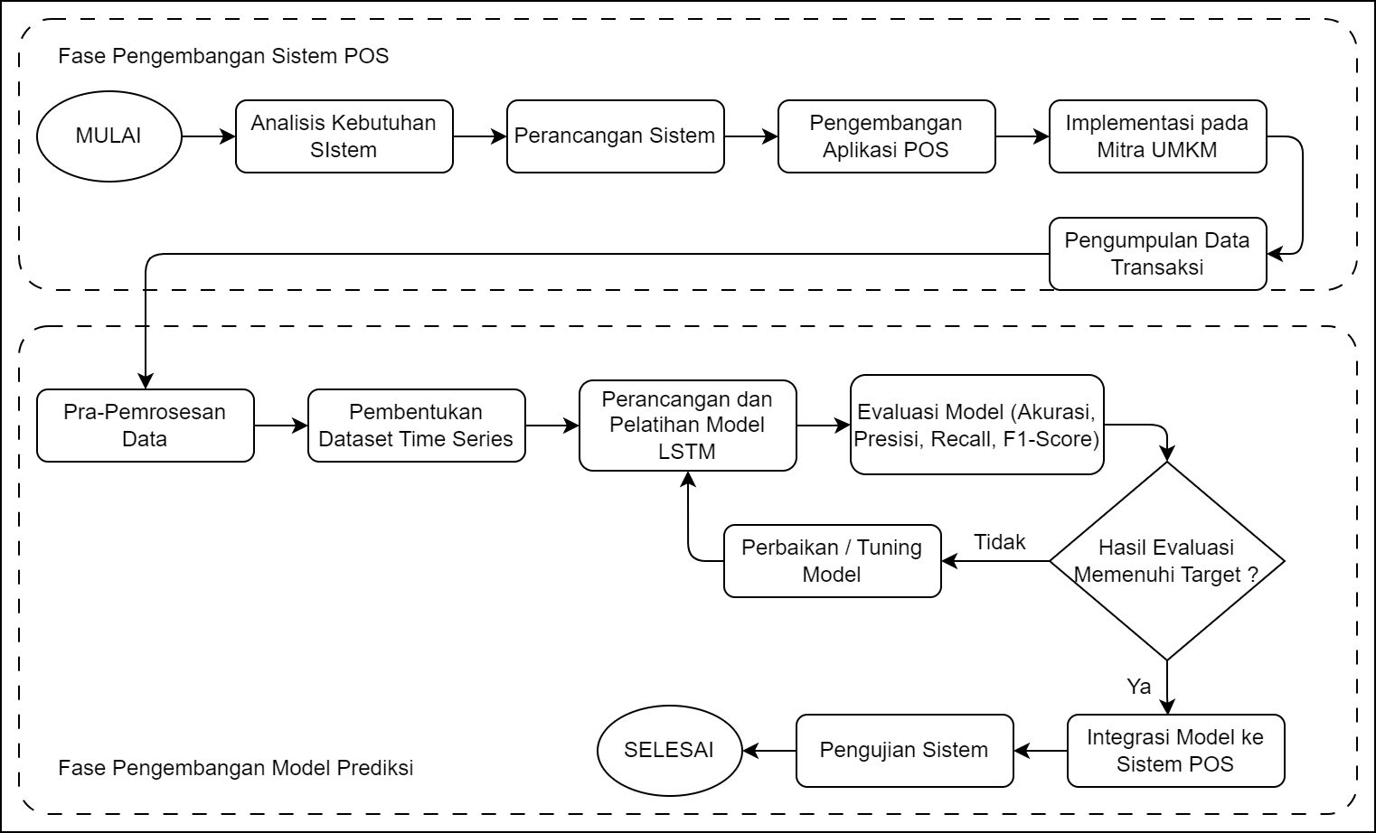
Gambar 3.1 Alur Penelitian

Pada Fase Pengembangan dan Implementasi Sistem POS, penelitian diawali dengan analisis kebutuhan melalui observasi langsung dan identifikasi permasalahan pada mitra UMKM di Lhokseumawe. Selanjutnya dilakukan perancangan sistem meliputi arsitektur offline-first, desain basis data relasional (Supabase PostgreSQL dan Isar DB), serta perancangan Use Case Diagram, Activity Diagram, ERD, dan antarmuka pengguna. Setelah tahap perancangan, sistem POS dikembangkan menggunakan Flutter sebagai frontend, Supabase sebagai basis data cloud, Isar DB sebagai basis data lokal, dan Python di VPS untuk pengolahan model AI. Aplikasi yang telah dibangun kemudian diimplementasikan pada mitra UMKM untuk digunakan dalam kegiatan transaksi harian, sehingga menghasilkan data transaksi aktual yang tersimpan secara otomatis.
Pada Fase Pengembangan Model Prediksi Penjualan, data transaksi yang telah terkumpul selanjutnya melalui tahap pra-pemrosesan meliputi pembersihan data, agregasi harian, normalisasi, dan pembentukan data deret waktu (time series). Dataset kemudian dibagi menjadi data latih dan data uji. Model LSTM dilatih menggunakan data latih untuk mempelajari pola penjualan jangka pendek maupun jangka panjang. Setelah pelatihan, model diuji dan diintegrasikan kembali ke

dalam sistem POS sehingga aplikasi mampu menampilkan hasil prediksi penjualan harian kepada pengguna melalui REST API.

Rancangan Sistem
Perancangan sistem dalam penelitian ini dilakukan menggunakan Unified Modeling Language (UML) untuk memberikan gambaran yang jelas dan terstruktur mengenai alur proses dan interaksi pengguna dengan sistem POS. Pemodelan sistem direpresentasikan melalui Use Case Diagram, Activity Diagram, serta Entity Relationship Diagram (ERD).

Use Case Diagram
Sistem POS melibatkan dua aktor utama, yaitu Owner (Pemilik Toko) dan Kasir (Karyawan). Use Case Diagram menggambarkan fungsi-fungsi yang dapat diakses oleh masing-masing aktor. Rancangan use case diilustrasikan pada Gambar 3.2.

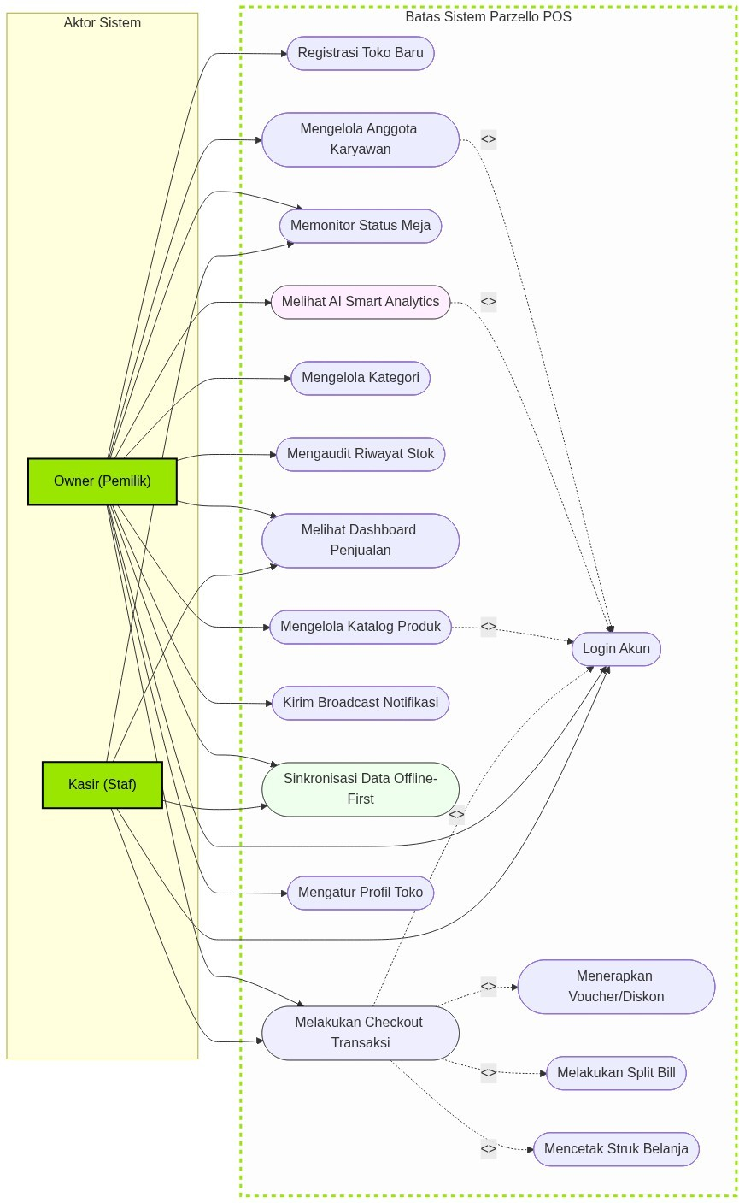
Gambar 3.2 Use Case Diagram Sistem POS

Definisi Aktor
Definisi aktor pada sistem POS diilustrasikan pada Tabel 3.1 berikut:

Tabel 3.1 Definisi Aktor

No. | Aktor | Deskripsi
1 | Owner (Pemilik) | Aktor dengan hak akses penuh terhadap seluruh sistem, mencakup pengelolaan produk, laporan keuangan, manajemen staf, pengaturan toko, serta fitur AI Smart Analytics untuk proyeksi penjualan berbasis kecerdasan  buatan.
2 | Kasir (Karyawan) | Staf operasional harian dengan akses terbatas pada modul POS, pencatatan transaksi, pemantauan status  meja, dan ringkasan omzet harian shift berjalan.

- Definisi Use Case
Definisi use case pada sistem POS diilustrasikan pada Tabel 3.2 berikut:

Tabel 3.2 Definisi Use Case

No. | Use Case | Deskripsi
1 | Registrasi Toko Baru | Mendaftarkan akun toko baru saat  inisialisasi awal sistem (Owner).
2 | Login Akun | Autentikasi pengguna menggunakan email  dan kata sandi via Supabase Auth.
3 | Melakukan Checkout | Memasukkan produk ke keranjang dan  memproses transaksi pembayaran.
4 | Menerapkan Voucher/Diskon | Memasukkan kode promosi untuk  memotong total tagihan transaksi.
5 | Melakukan Split Bill | Memecah pembayaran satu nota menjadi  beberapa bagian.
6 | Mencetak Struk | Mencetak struk transaksi fisik via printer  thermal Bluetooth.
7 | Memonitor Status Meja | Memantau keterisian meja dan status  pesanan dine-in.
8 | Mengelola Katalog Produk | Menambah, menyunting, dan menghapus  produk/stok barang (Owner).
9 | Mengelola Kategori | Mengatur pengelompokan menu katalog  produk toko (Owner).
10 | Mengaudit Riwayat Stok | Melihat log mutasi stok untuk keperluan  audit inventaris (Owner).
11 | Melihat Dashboard | Memantau performa keuangan; kasir  dibatasi pada data hari berjalan.
12 | Melihat AI Smart Analytics | Mengakses proyeksi penjualan berbasis  Model LSTM (Owner).
13 | Kirim Broadcast Notifikasi | Mengirim pemberitahuan real-time ke  semua kasir (Owner).
14 | Sinkronisasi Data | Menyinkronkan transaksi offline lokal ke  cloud Supabase otomatis.
15 | Mengelola Karyawan | Mendaftarkan atau mengubah peran staf  kasir (Owner).
16 | Mengatur Profil Toko | Mengubah nama toko, alamat, dan logo  outlet (Owner).

Entity Relationship Diagram (ERD)
Basis data sistem POS dirancang secara hibrida menggunakan Supabase PostgreSQL untuk penyimpanan cloud dan Isar DB untuk penyimpanan lokal di perangkat mobile. Skema basis data cloud terdiri dari sepuluh entitas utama yang saling berelasi sebagaimana diilustrasikan pada Gambar 3.3 (tabel master) dan Gambar 3.4 (tabel transaksional).

25

1 : N
1
1
1
: UUID (PK)
Nvouchers
valid_until : DATE
discount : NUMERIC
message : TEXT
status : VARCHAR(20)
role : VARCHAR(20)
name : VARCHAR(100)
code : VARCHAR(50)
title : VARCHAR(200)
name : VARCHAR(50)
user_id : UUID (FK)
store_id : UUID (FK)
store_id : UUID (FK)
store_id : UUID (FK)
store_id : UUID (FK)
store_id : UUID (FK)
id : UUID (PK)
id : UUID (PK)
id : UUID (PK)
id
id : UUID (PK)
Ntables
categories
notifications
N
1
N
store_members
created_at : TIMESTAMPTZ
address : TEXT
name : VARCHAR(100)
id : UUID (PK)
stores
Gambar 3.3 Entity Relationship Diagram (ERD) Sistem POS — Bagian 1: Tabel Master

categories
(lihat ERD Bagian 1)
stores
(lihat ERD Bagian 1)

products
id : UUID (PK)
store_id : UUID (FK) category_id : UUID (FK) name : VARCHAR(200)
price : NUMERIC stock : INTEGER

tables transactions
id : UUID (PK)
(lihat ERD Bagian 1)
store_id : UUID (FK) table_id : UUID (FK) voucher_id : UUID (FK) total : NUMERIC
created_at : TIMESTAMPTZ

vouchers
(lihat ERD Bagian 1)

1
N

1
stock_histories N
id : UUID (PK)
store_id : UUID (FK) product_id : UUID (FK) change : INTEGER type : VARCHAR(20)
1
transaction_items N
id : UUID (PK)
transaction_id : UUID (FK) product_id : UUID (FK) qty : INTEGER
price : NUMERIC

Gambar 3.4 Entity Relationship Diagram (ERD) Sistem POS — Bagian 2: Tabel Transaksi
26

Entitas stores menjadi entitas induk yang berelasi dengan seluruh entitas lainnya. Entitas store_members mengelola hak akses berbasis peran (Role-Based Access Control/RBAC) untuk Owner dan Kasir. Katalog produk dikelola melalui entitas products dan categories, sedangkan data transaksi disimpan pada entitas transactions dan transaction_items. Riwayat perubahan stok dicatat pada entitas stock_histories, sementara entitas vouchers, tables, dan notifications mendukung fitur diskon, manajemen meja dine-in, dan sistem notifikasi. Daftar seluruh tabel basis data yang digunakan dirangkum pada Tabel 3.3.
Tabel 3.3 Daftar Tabel Basis Data POS

No. | Nama Tabel | Deskripsi
1 | stores | Menyimpan data identitas dan konfigurasi outlet  toko merchant.
2 | store_members | Mengelola hak akses dan peran staf (Owner/Kasir)  pada setiap toko.
3 | categories | Menyimpan kategori pengelompokan produk atau  menu dagangan.
4 | products | Menyimpan katalog produk beserta harga, stok, dan  data SKU/barcode.
5 | tables | Mengelola data meja operasional untuk kebutuhan  dine-in restoran.
6 | vouchers | Menyimpan data kupon promosi diskon yang  diterapkan pada transaksi.
7 | transactions | Menyimpan data nota transaksi penjualan kasir  sebagai tabel induk.
8 | transaction_items | Menyimpan rincian produk yang dibeli dalam  setiap transaksi.
9 | stock_histories | Mencatat log audit perubahan stok masuk dan  keluar produk.
10 | notifications | Menyimpan pesan notifikasi sistem dan broadcast  Owner ke staf.

Perancangan Wireframe
Perancangan wireframe dalam penelitian ini mencakup rancangan antarmuka pengguna untuk semua layar utama yang menjadi bagian dari alur operasional aplikasi POS. Wireframe dirancang dengan mempertimbangkan kebutuhan pengguna, aksesibilitas, dan alur kerja yang efisien. Terdapat 14 rancangan layar yang melayani kebutuhan berbeda sesuai dengan peran pengguna, sebagaimana diuraikan berikut ini.

Halaman Registrasi Toko Baru
Halaman pendaftaran akun dan toko baru yang digunakan saat inisialisasi awal sistem oleh Owner, mencakup pengisian data identitas pengguna dan informasi outlet toko.

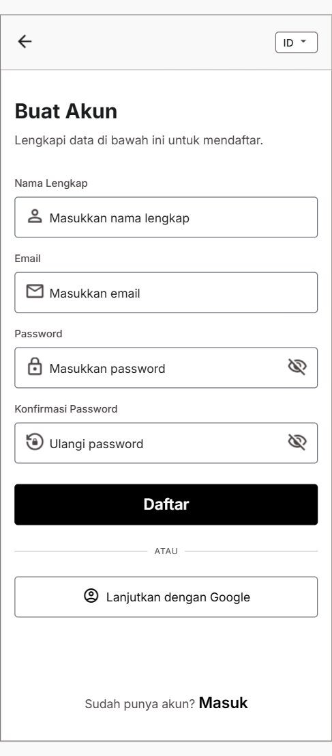
Gambar 3.5 Wireframe Halaman Registrasi Toko Baru

Halaman Login
Halaman masuk akun untuk Owner maupun Kasir dengan autentikasi berbasis email dan kata sandi melalui Supabase Auth.

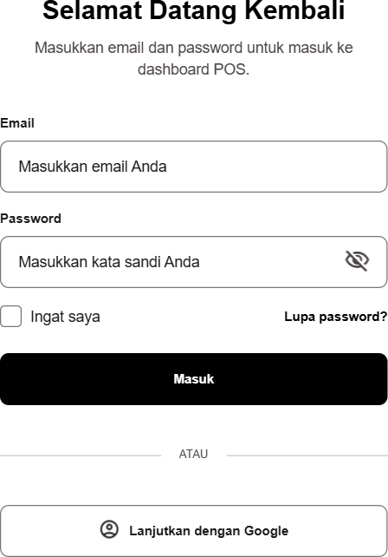
Gambar 3.6 Wireframe Halaman Login

Halaman Pemilihan Toko
Memungkinkan pengguna yang telah login untuk memilih toko aktif yang akan dioperasikan, terutama bagi pengguna yang terdaftar di lebih dari satu outlet.

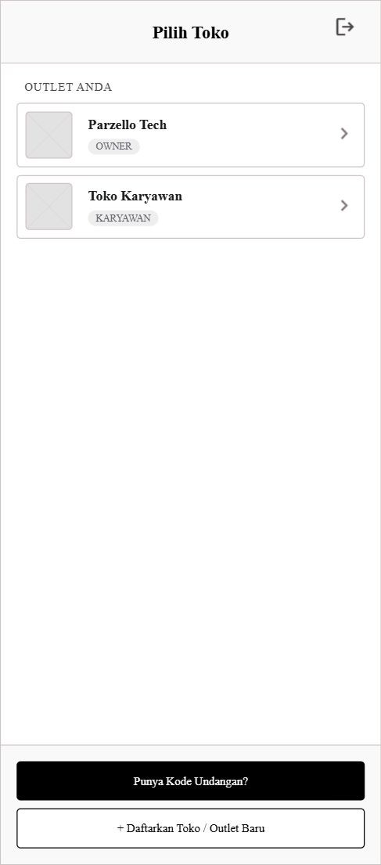
Gambar 3.7 Wireframe Halaman Pemilihan Toko

Halaman Dasbor Owner
Ringkasan performa toko yang menampilkan statistik penjualan harian, grafik tren omzet, pintasan fitur penting, dan akses cepat ke modul utama khusus Owner.

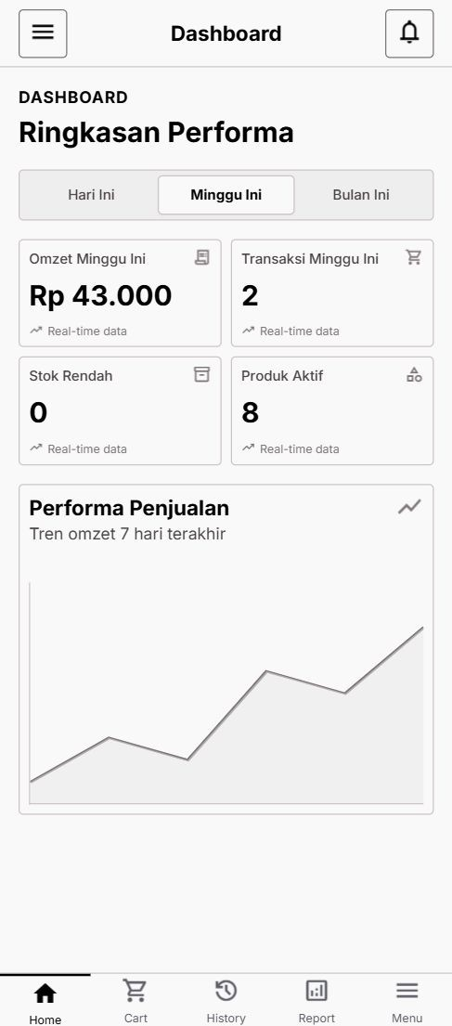
Gambar 3.8 Wireframe Halaman Dasbor Owner

Halaman POS (Pembayaran)
Layar utama kasir untuk mencari produk, menyusun keranjang pesanan, menerapkan voucher diskon, melakukan split bill, memilih metode pembayaran, dan memproses transaksi.

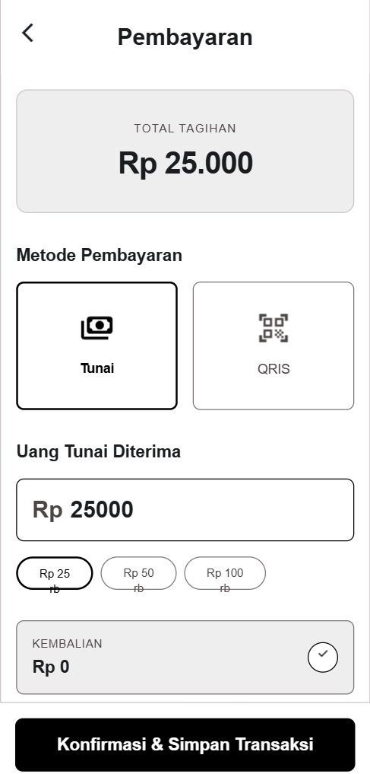

Gambar 3.9 Wireframe Halaman POS (Pembayaran)

Halaman Riwayat Transaksi
Menampilkan daftar transaksi yang telah dilakukan lengkap dengan fitur pencarian dan filter berdasarkan tanggal, berguna untuk keperluan verifikasi dan audit oleh semua staf toko.

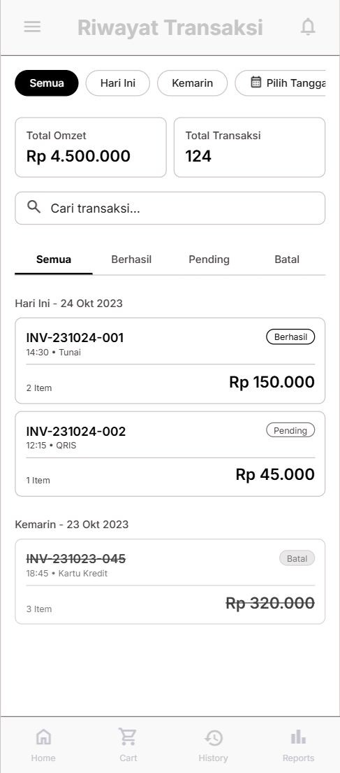
Gambar 3.10 Wireframe Halaman Riwayat Transaksi

Halaman Kelola Produk
Memungkinkan Owner untuk menambah, menyunting, dan menghapus produk yang dijual, lengkap dengan harga, stok, SKU/barcode, gambar produk, dan kategori.

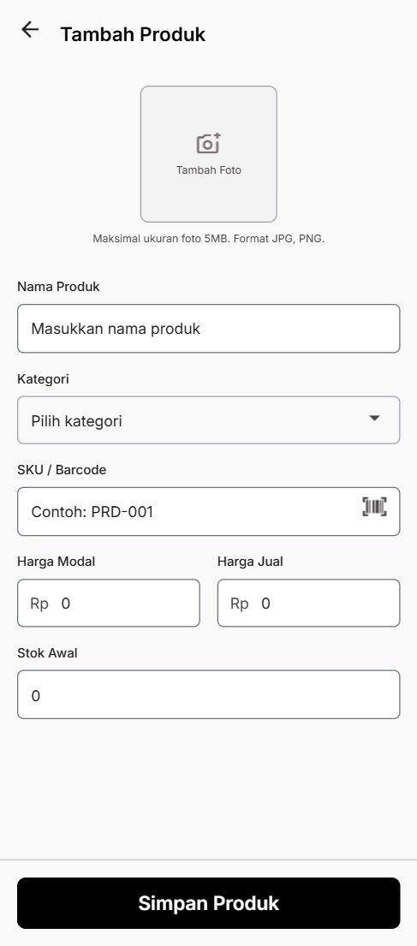
Gambar 3.11 Wireframe Halaman Kelola Produk

Halaman Kelola Kategori
Memungkinkan Owner untuk membuat, mengedit, dan menghapus kategori produk guna mengorganisasi katalog dagangan toko dengan lebih terstruktur.


Gambar 3.12 Wireframe Halaman Kelola Kategori

Halaman Laporan
Layar khusus Owner yang menampilkan laporan penjualan, tren bisnis, proyeksi penjualan harian berbasis model LSTM, dan ringkasan performa operasional toko.

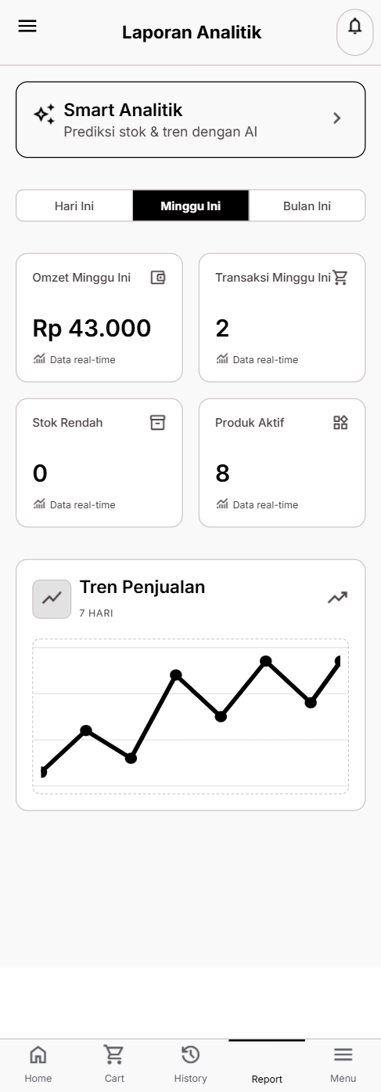
Gambar 3.13 Wireframe Halaman Laporan

Halaman Pengaturan
Pusat konfigurasi aplikasi dan toko yang dapat diakses oleh semua staf, dengan sejumlah menu yang hanya tersedia bagi Owner seperti pengaturan profil toko dan integrasi pembayaran.

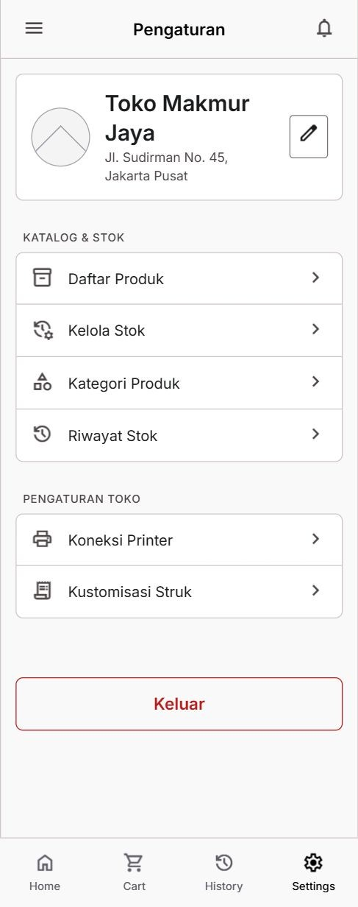
Gambar 3.14 Wireframe Halaman Pengaturan

Halaman Informasi Toko
Memungkinkan Owner untuk mengubah nama toko, alamat, logo outlet, dan informasi operasional lainnya yang ditampilkan kepada pelanggan.

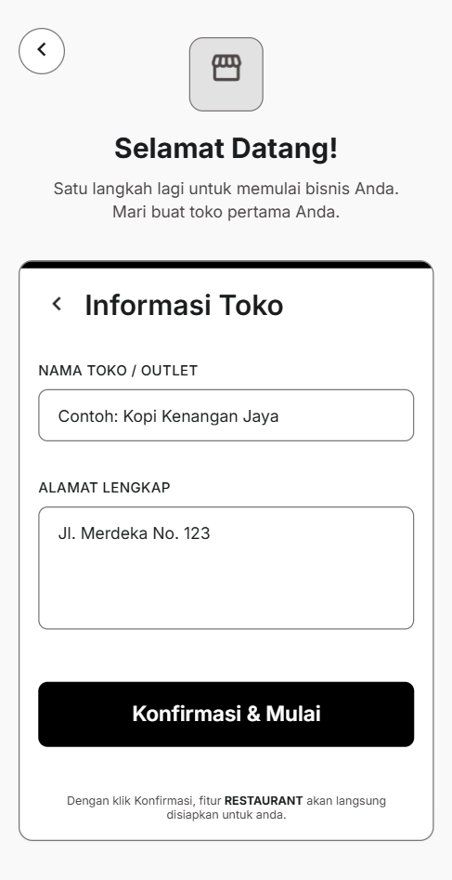
Gambar 3.15 Wireframe Halaman Informasi Toko

Halaman Struk Digital
Menampilkan pratinjau struk transaksi dalam format digital yang dapat dibagikan kepada pelanggan, mencakup rincian produk, total pembayaran, dan informasi toko.

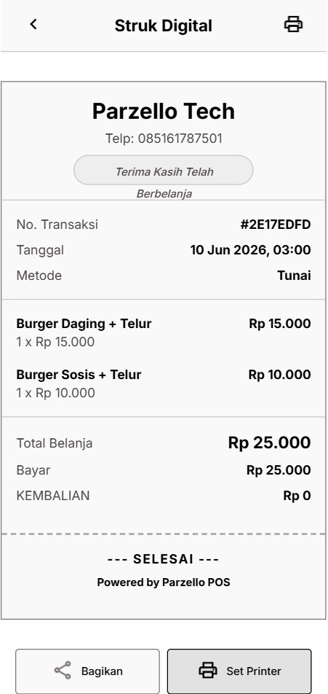
Gambar 3.16 Wireframe Halaman Struk Digital

Halaman Katalog Produk Pelanggan
Beranda mode pelanggan yang menampilkan katalog produk toko beserta kategori menu, informasi harga, dan fitur pencarian produk secara mandiri.

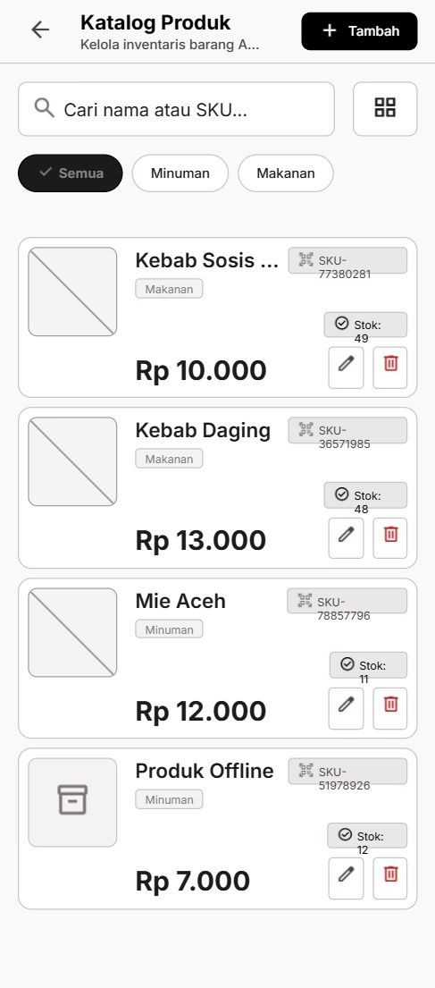
Gambar 3.17 Wireframe Halaman Katalog Produk Pelanggan

Halaman Dasbor Pelanggan
Halaman ringkasan antarmuka pelanggan yang menampilkan informasi toko, kategori produk unggulan, dan akses ke fitur pemesanan mandiri (self-order).

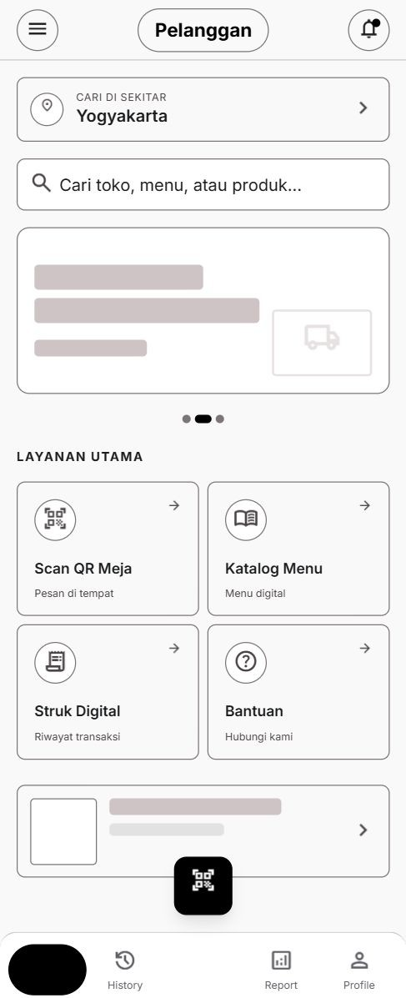
Gambar 3.18 Wireframe Halaman Dasbor Pelanggan

    - Rancangan Algoritma Long Short-Term Memory (LSTM)
Desain metode LSTM memberikan gambaran mengenai alur kerja algoritma yang digunakan dalam proses prediksi penjualan harian pada sistem POS. Alur kerja algoritma diilustrasikan pada Gambar 3.19.

Data Transaksi Harian (Supabase)
Pra-pemrosesan: Pembersihan Data &
Normalisasi Min-Max Scaling
Pembentukan Time Series (Sliding Window)
Pembagian Dataset (Time-Based Split)
Data Training & Data Testing
Pembangunan Arsitektur LSTM
(Input Layer → LSTM Layer → Dense Output Layer)
Akurasi Memenuhi
Kriteria?
Tidak
Ya
Integrasi Model ke Sistem POS via REST API
Prediksi Penjualan Harian
Ditampilkan kepada Pengguna
Pelatihan Model (Adam Optimizer, Aktivasi ReLU)
Hyperparameter Tuning
(epoch, batch size, neuron, learning rate)
Evaluasi Model: MAE, RMSE, MAPE
Gambar 3.19 Alur Kerja Algoritma Long Short-Term Memory (LSTM)

Gambar 3.19 menggambarkan alur kerja model LSTM dari input data transaksi harian hingga proses evaluasi model. Adapun langkah-langkah proses algoritma dalam penelitian ini adalah sebagai berikut:
      - Data transaksi penjualan harian diekstrak dari basis data Supabase, kemudian melalui tahap pra-pemrosesan (preprocessing) meliputi pembersihan data, penyelarasan format tanggal, dan normalisasi

menggunakan Min-Max Scaling.
      - Data disusun dalam bentuk deret waktu melalui proses windowing (time step) untuk membentuk pola historis yang digunakan sebagai input model LSTM.
      - Dataset dibagi menjadi data training dan testing menggunakan metode time-based split untuk menjaga urutan temporal data.
      - Model LSTM dibangun dengan arsitektur yang terdiri dari input layer, satu atau lebih hidden layer LSTM, dan dense layer sebagai keluaran prediksi penjualan harian.
      - Model yang telah dilatih diuji menggunakan data testing dan dievaluasi dengan metrik MAE (Mean Absolute Error), RMSE (Root Mean Square Error), dan MAPE (Mean Absolute Percentage Error).
      - Apabila hasil evaluasi belum memenuhi kriteria yang diharapkan, dilakukan hyperparameter tuning terhadap jumlah epoch, batch size, jumlah neuron LSTM, dan learning rate.
      - Model prediksi yang telah teruji diintegrasikan ke dalam sistem POS melalui REST API sehingga aplikasi mobile dapat menampilkan hasil prediksi penjualan harian kepada pengguna.

Teknik Pengujian
Pengujian sistem pada penelitian ini menggunakan metode black box testing, yaitu metode pengujian perangkat lunak yang berfokus pada validasi fungsional sistem dengan mengamati kesesuaian antara masukan (input) dan keluaran (output) yang dihasilkan, tanpa memperhatikan struktur internal kode program.
Pengujian diterapkan pada fitur-fitur utama sistem, meliputi autentikasi (login/registrasi), pengelolaan produk dan kategori, proses transaksi POS (checkout, voucher, split bill), pencetakan struk, sinkronisasi data offline-first, dan fitur AI Smart Analytics. Pengujian akurasi model LSTM dilakukan menggunakan metrik MAE, RMSE, dan MAPE terhadap data transaksi historis mitra UMKM.

Variabel Penelitian
Variabel penelitian yang digunakan dalam proses prediksi penjualan harian pada sistem POS adalah sebagai berikut:
- Variabel Input (Fitur): Data transaksi penjualan harian yang mencakup total nilai transaksi harian (nominal rupiah), jumlah transaksi per hari, dan jumlah produk terjual per hari selama periode minimal satu tahun dari mitra UMKM di Lhokseumawe.
- Variabel Output (Target): Nilai prediksi total penjualan harian untuk hari berikutnya, yang digunakan sebagai dasar pengambilan keputusan manajemen stok dan strategi promosi usaha.
- Variabel Evaluasi: Kinerja model diukur menggunakan tiga metrik evaluasi, yaitu MAE (Mean Absolute Error), RMSE (Root Mean Square Error), dan MAPE (Mean Absolute Percentage Error).

Hasil yang Diharapkan
Hasil yang diharapkan dari penelitian ini meliputi beberapa aspek sebagai berikut:
- Aplikasi Point of Sale (POS) mobile yang mampu membantu pelaku UMKM dalam mengelola transaksi penjualan, inventaris produk, dan laporan keuangan secara efisien dengan kemampuan operasional offline-first.
- Implementasi metode LSTM pada sistem yang berjalan dengan baik dan menghasilkan prediksi penjualan harian yang akurat, sehingga dapat digunakan sebagai dasar pengambilan keputusan usaha.
- Sistem yang mampu menyajikan informasi prediksi dan laporan penjualan dalam bentuk visualisasi grafik yang mudah dipahami oleh pengguna, khususnya pelaku UMKM.
- Hasil penelitian ini diharapkan dapat dipublikasikan dalam jurnal ilmiah sebagai kontribusi dalam pengembangan sistem informasi dan penerapan machine learning pada UMKM.

- Penelitian ini menghasilkan laporan tugas akhir sebagai salah satu syarat penyelesaian studi pada Program Studi Teknik Informatika Politeknik Negeri Lhokseumawe.

Rincian Biaya
Rencana anggaran biaya penelitian ini dijabarkan secara terperinci pada Tabel
3.4 berikut.
Tabel 3.4 Rekapitulasi Rencana Anggaran Biaya

No. | Jenis Pengeluaran | Besaran Dana (Rp)
I. Bahan Habis Pakai
 | Kertas, Tinta, Penjilidan Laporan, Materai | Rp 500.000
Jumlah I |  | Rp 500.000
II. Sewa Peralatan
 | Domain .com 1 Tahun | Rp 200.000
 | HuggingFace Pro (1 Bulan) | Rp 170.000
Jumlah II |  | Rp 370.000
III. Perjalanan
 | Transportasi – Kunjungan ke Mitra UMKM di  Lhokseumawe | Rp 300.000
Jumlah III |  | Rp 300.000
IV. Lain-lain
 | Biaya Lain-lain – Akses Publikasi, Komunikasi, dan  Dokumentasi | Rp 200.000
Jumlah IV |  | Rp 200.000
Total Dana I+II+III+IV |  | Rp 1.370.000

Rencana Jadwal Penelitian
Berikut ini merupakan jadwal kegiatan penelitian yang dilaksanakan mulai dari bulan Januari sampai dengan Juni, sebagaimana ditampilkan pada Tabel 3.5.

Tabel 3.5 Rencana Jadwal Penelitian

No | Kegiatan |  | Maret |  |  |  | April |  |  |  | Mei |  |  |  | Juni |  |  | Juli
 |  | 1 | 2 3 |  | 4 | 1 | 2 3 |  | 4 | 1 | 2 3 |  | 4 | 1 | 2 3 | 4 | 1 | 2 3 |  | 4
1 | Pengumpulan  Data
2 | Perancangan  Kebutuhan
3 | Perancangan  Sistem
4 | Rancang  Bangun Sistem
5 | Pengujian  Sistem
6 | Revisi/Perbaika  Sistem | n
7 | Penyusunan  Laporan

DAFTAR PUSTAKA

- S. Abbas, M. A. Khan, and A. Tariq, “Sales Forecasting Using Long Short-Term Memory (LSTM) Networks in Retail Industry,” IEEE Access, vol. 9, pp. 30900–30912, 2021.
- T. Brown and M. Green, “Demand Forecasting for Inventory Management in Small Retail Stores Using Neural Networks,” Journal of Retailing and Consumer Services, vol. 58, pp. 102–115, 2021.
- H. Choi and J. Lee, “Multivariate Time-Series Forecasting for Retail Sales Using LSTM with Economic Indicators,” International Journal of Forecasting, vol. 38, no. 3, pp. 890–905, 2022.
- M. Fischer and L. Weber, “Evaluating Open-Source Backend-as-a-Service (BaaS) Platforms: A Case Study on Supabase and PostgreSQL,” International Journal of Computer Science & Information Technology, vol. 16, no. 1, pp. 45–58, 2024.
- P. Kumar and R. Sharma, “Integrating Predictive Machine Learning Models into Enterprise Resource Planning and Point of Sales Systems,” Journal of Systems and Software, vol. 195, pp. 111–125, 2023.
- J. Martinez and R. Silva, “Architecture Design of Offline-First Mobile Application using Local Embedded Database and Remote Sync Server,” IEEE Transactions on Software Engineering, vol. 48, no. 8, pp. 2840–2852, 2022.
- H. Nguyen and V. Tran, “Decoupling Core Transact Systems and Analytical Machine Learning Frameworks inside Microservice Architectures,” Journal of Systems Architecture, vol. 134, pp. 102–118, 2023.
- A. Novikov and I. Petrov, “Performance Comparison of Local NoSQL Embedded Databases in Flutter Framework: Hive, ObjectBox, and Isar,” Communications in Computer and Information Science, vol. 1780, pp. 112–126, 2023.
- R. Pratama and S. Handayani, “Digital Transformation of Indonesian SMEs: Implementation of Smart Point of Sales Systems,” Jurnal Sistem Informasi (JSI), vol. 21, no. 1, pp. 12–25, 2025.
- D. Roberts and K. Thomas, “Designing Smart Mobile Applications with Server-Side Artificial Intelligence Models via RESTful Web Services,” International Journal of Mobile Computing and Multimedia Communications, vol. 13, no. 2, pp. 1–18, 2024.
- A. Setiawan and B. T. Nugroho, “Development of Cross-Platform Point of Sale Application using Flutter Framework for Small and Medium Enterprises,”

International Journal of Advanced Computer Science and Applications, vol. 14, no. 5, pp. 320–329, 2023.
- G. Thompson, “A Review of Evaluation Metrics for Time-Series Forecasting in Commercial Retail,” Journal of Business Forecasting, vol. 40, no. 2, pp. 75–88, 2021.
- L. White and J. Black, “Privacy-Preserving Machine Learning for Small Business Analytics: Scrubbing Personal Identifiable Information,” Security and Privacy in Communication Networks, vol. 512, pp. 200–215, 2025.
- E. Wilson and M. Davies, “Application of LSTM Networks to Solve Long-Term Memory Retention in Highly Seasonal Sales Data,” Neural Networks, vol. 148, pp. 45–56, 2022.
- Y. Zhang and X. Liu, “Comparative Analysis of LSTM and GRU for Time-Series Sales Forecasting,” Applied Soft Computing, vol. 115, pp. 108–122, 2022.

LAMPIRAN
Lampiran 1. Biodata Ketua dan Anggota serta Dosen Pendamping

- Identitas Diri
1 | Nama Lengkap | Muhammad Kholis
2 | Jenis Kelamin | Laki-laki
3 | Program Studi | Teknik Informatika
4 | NIM | 2022573010098
5 | Tempat dan Tanggal Lahir | Langsa, 19 Juli 2004
6 | Alamat E-mail | parzivalxdd@gmail.com
7 | Nomor Telepon/HP | 085161787501
- Kegiatan Kemahasiswaan yang Sedang/Pernah Diikuti

No | Jenis Kegiatan | Status dalam Kegiatan | Waktu dan Tempat
1 | Hackathon KMIPN VI | Finalis | 01 Juli 2024,  Politeknik Negeri Jakarta
2 | UKM POLICY | Ketua Bidang  Pemrograman | 2023–2024,  Lhokseumawe
3 | Komit PNL | Anggota Divisi  DigiHub | 2024–2025,  Lhokseumawe
- Penghargaan yang Pernah Diterima

No | Jenis Penghargaan | Pihak Pemberi  Penghargaan | Tahun
1 | Finalis Kategori Hackathon KMIPN VI | Politeknik Negeri  Jakarta | 2024
2 | Finalis Kategori UI/UX Computer Multi-  Challenge Day 2025 | Universitas Syiah  Kuala | 2025
Semua data yang saya isikan dan tercantum dalam biodata ini adalah benar dan dapat dipertanggungjawabkan secara hukum. Apabila di kemudian hari ternyata dijumpai ketidaksesuaian dengan kenyataan, saya sanggup menerima sanksi.
Demikian biodata ini saya buat dengan sebenarnya untuk memenuhi salah satu persyaratan dalam pengajuan Penelitian Skripsi Mahasiswa.

Lhokseumawe, 11 Juni 2026
Ketua Tim


Muhammad Kholis

- Identitas Diri
1 | Nama Lengkap | Junialdy Praditya
2 | Jenis Kelamin | Laki-laki
3 | Program Studi | Teknik Informatika
4 | NIM | 2022573010016
5 | Tempat dan Tanggal Lahir | PKL KERINCI, 29 Juni 2004
6 | Alamat E-mail | junialdyp0629@gmail.com
7 | Nomor Telepon/HP | 085183164342
- Kegiatan Kemahasiswaan yang Sedang/Pernah Diikuti

No | Jenis Kegiatan | Status dalam Kegiatan | Waktu dan Tempat
1 | Komit PNL | Anggota Divisi  Education | 2025–2026,  Lhokseumawe
- Penghargaan yang Pernah Diterima

No | Jenis Penghargaan | Pihak Pemberi  Penghargaan | Tahun
Semua data yang saya isikan dan tercantum dalam biodata ini adalah benar dan dapat dipertanggungjawabkan secara hukum. Apabila di kemudian hari ternyata dijumpai ketidaksesuaian dengan kenyataan, saya sanggup menerima sanksi.
Demikian biodata ini saya buat dengan sebenarnya untuk memenuhi salah satu persyaratan dalam pengajuan Penelitian Skripsi Mahasiswa.

Lhokseumawe, 11 Juni 2026

Anggota Tim

Junialdy Praditya

- Identitas Diri
1 | Nama Lengkap | Muhammad Fadhilla
2 | Jenis Kelamin | Laki-laki
3 | Program Studi | Teknik Informatika
4 | NIM | 2022573010097
5 | Tempat dan Tanggal Lahir | 26 Januari 2003
6 | Alamat E-mail | fadielmuhammad06@gmail.com
7 | Nomor Telepon/HP | 082267264699
- Kegiatan Kemahasiswaan yang Sedang/Pernah Diikuti

No | Jenis Kegiatan | Status dalam  Kegiatan | Waktu dan Tempat
1 | Pertukaran Mahasiswa  Merdeka (PMM) Kampus Merdeka Batch 3 | Peserta | Jatinangor, 27 Agustus  2023 s/d 27 Desember  2023
2 | Kontribusi Sosial  Masyarakat di Desa Cipanas | Peserta | Cianjur, 29 November  2023
3 | Festival Budaya | Panitia | Jatinangor, 10 Desember  2023 s/d 12 Desember  2023
- Penghargaan yang Pernah Diterima

No | Jenis Penghargaan | Pihak Pemberi  Penghargaan | Tahun
1 | Apresiasi Kontribusi Program  Pertukaran Mahasiswa Merdeka | KEMDIKBUD | 2024
2 | Apresiasi Festival Budaya Pertukaran  Mahasiswa Merdeka | Universitas Padjadjaran | 2023
3 | Juara 1 Olimpiade Sains Siswa  Tingkat Kabupaten | Dinas Pendidikan Aceh  Timur | 2014
Semua data yang saya isikan dan tercantum dalam biodata ini adalah benar dan dapat dipertanggungjawabkan secara hukum. Apabila di kemudian hari ternyata dijumpai ketidaksesuaian dengan kenyataan, saya sanggup menerima sanksi.
Demikian biodata ini saya buat dengan sebenarnya untuk memenuhi salah satu persyaratan dalam pengajuan Penelitian Skripsi Mahasiswa.

Lhokseumawe, 11 Juni 2026

Anggota Tim

Muhammad Fadhilla

- Identitas Diri
1 | Nama Lengkap | Afifah Thahira
2 | Jenis Kelamin | Perempuan
3 | Program Studi | Teknik Informatika
4 | NIM | 2022573010001
5 | Tempat dan Tanggal Lahir | Aceh Utara, 24 September 2004
6 | Alamat E-mail | afifah040924@gmail.com
7 | Nomor Telepon/HP | 085260657477
- Kegiatan Kemahasiswaan yang Sedang/Pernah Diikuti

No | Jenis Kegiatan | Status dalam  Kegiatan | Waktu dan Tempat
1 | - | - | -
- Penghargaan yang Pernah Diterima

No | Jenis Penghargaan | Pihak Pemberi  Penghargaan | Tahun
1 | - | - | -
Semua data yang saya isikan dan tercantum dalam biodata ini adalah benar dan dapat dipertanggungjawabkan secara hukum. Apabila di kemudian hari ternyata dijumpai ketidaksesuaian dengan kenyataan, saya sanggup menerima sanksi.
Demikian biodata ini saya buat dengan sebenarnya untuk memenuhi salah satu persyaratan dalam pengajuan Penelitian Skripsi Mahasiswa.

Lhokseumawe, 11 Juni 2026
Anggota Tim


Afifah Thahira

